Se crea una tabla para los clientes

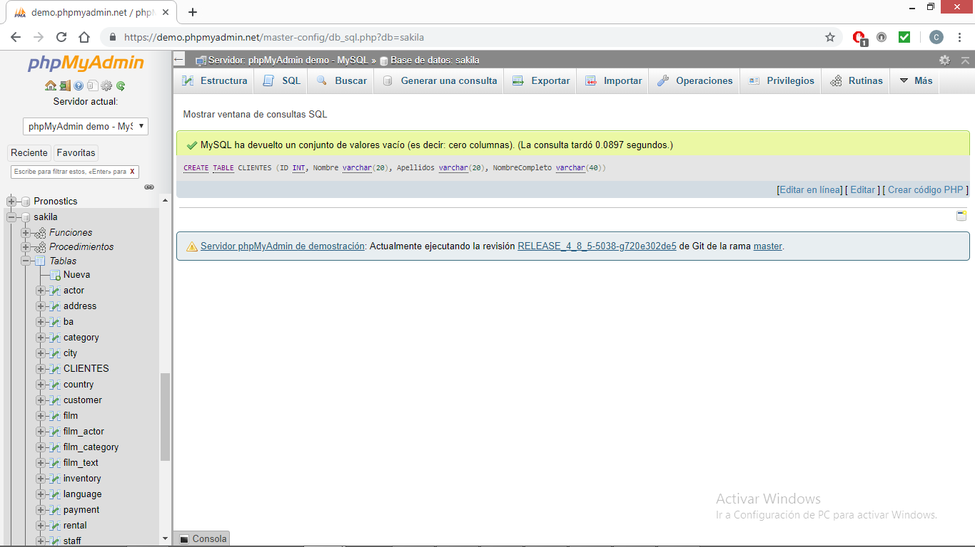

Se crea otra para las cuentas bancarias

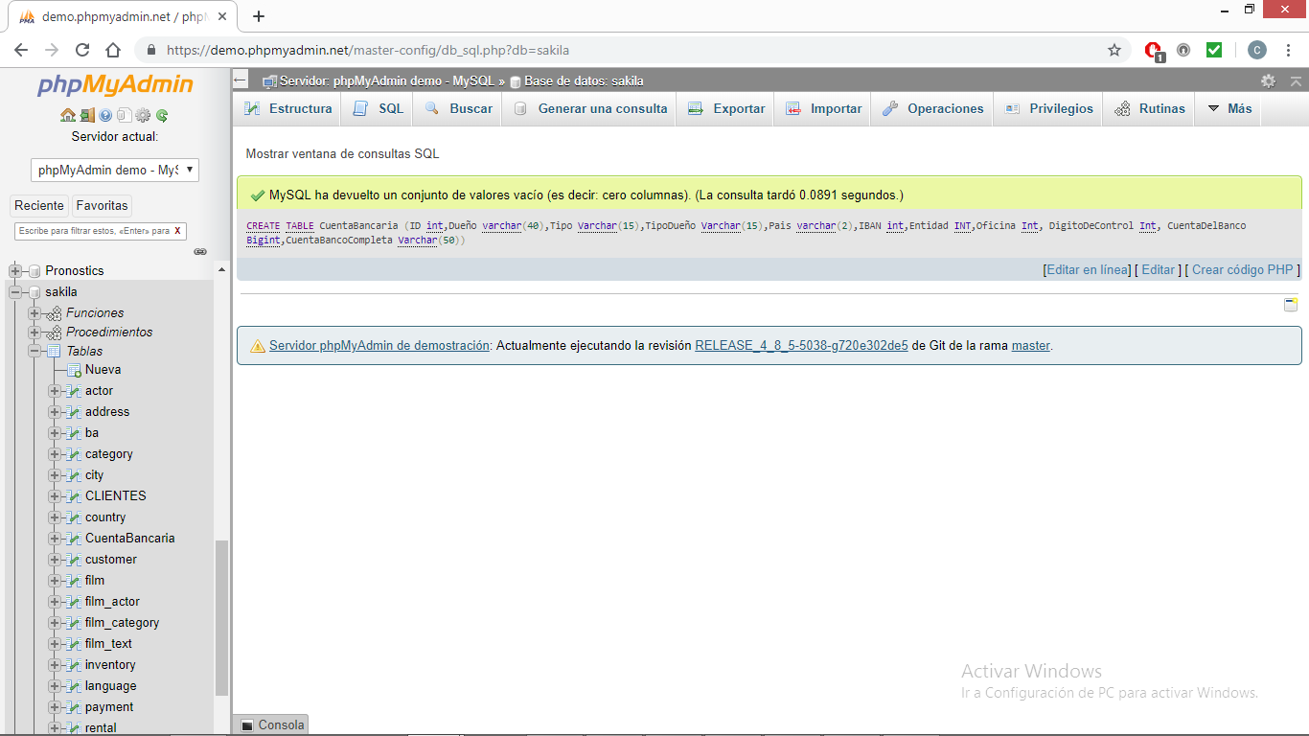

Y una ultima para el personal:

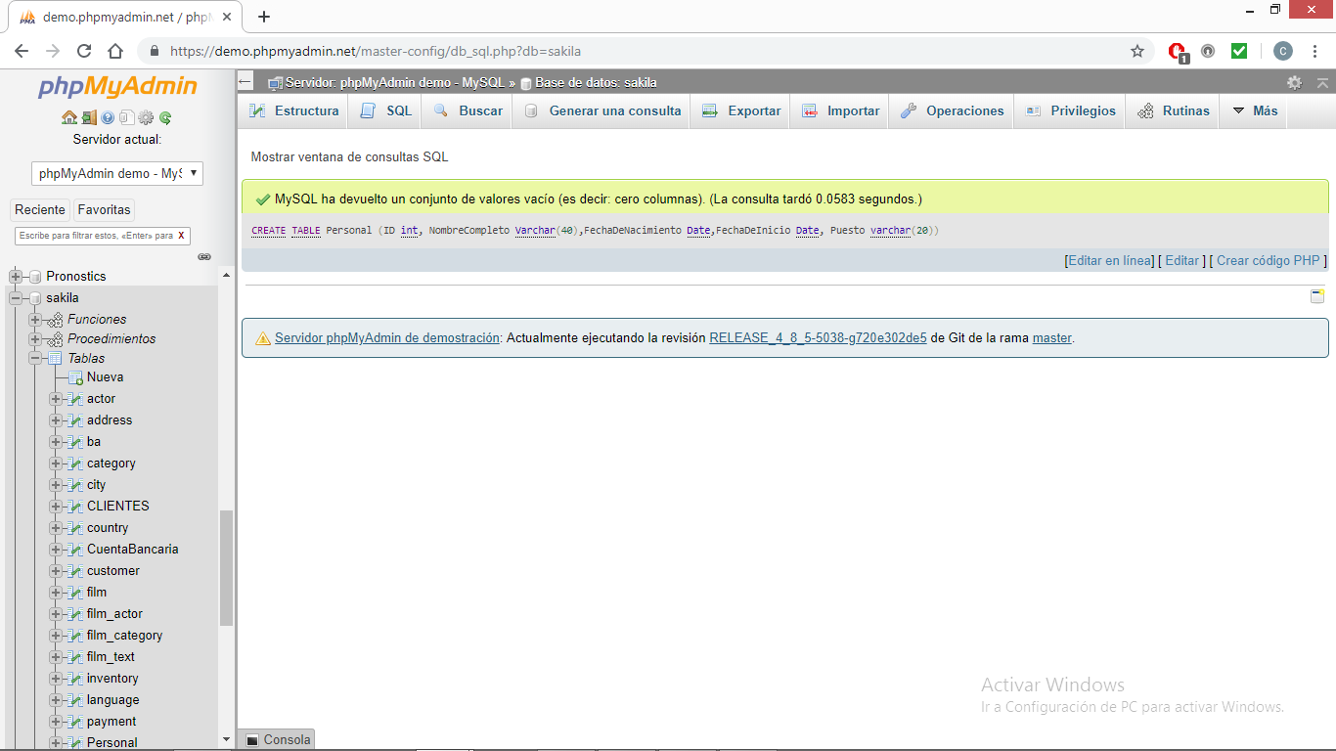

Se crea un trigger que obtenga el nombre completo desde el nombre y apellido:

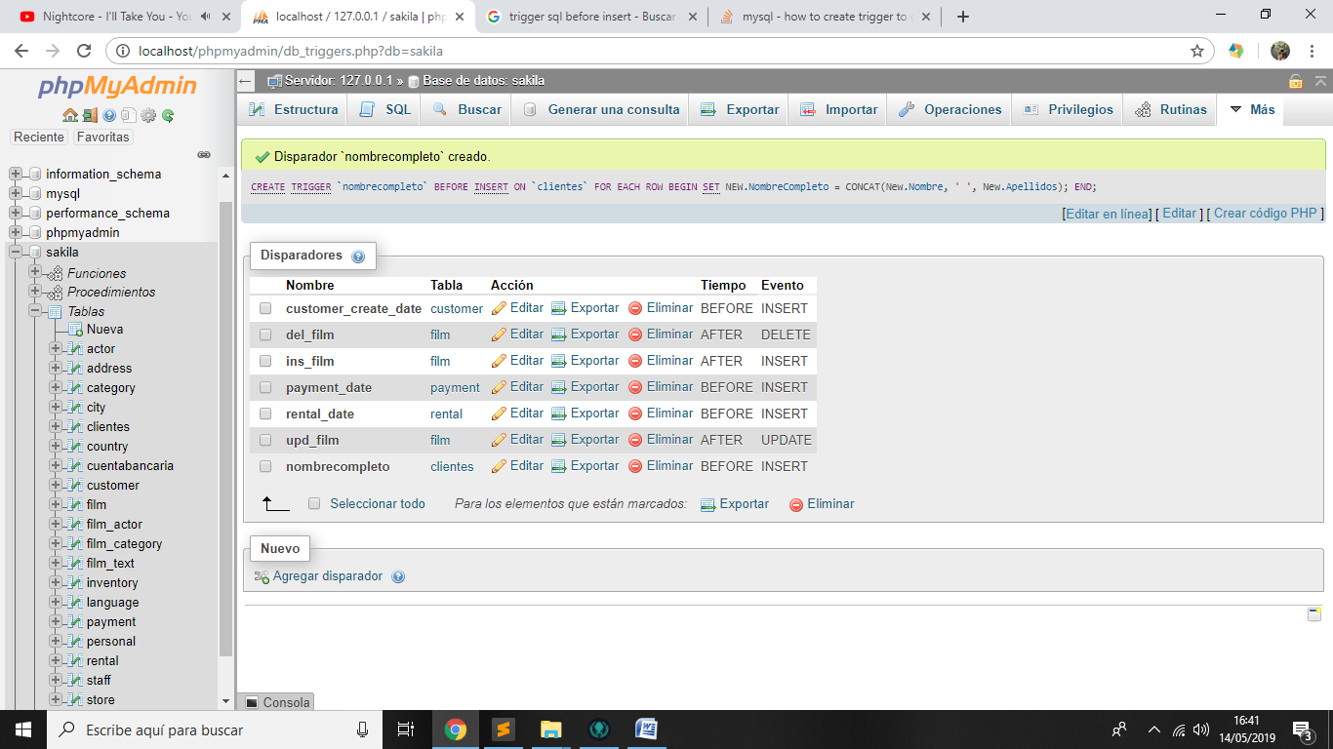

Y se crea otro trigger para crear la cuenta bancaria completa:

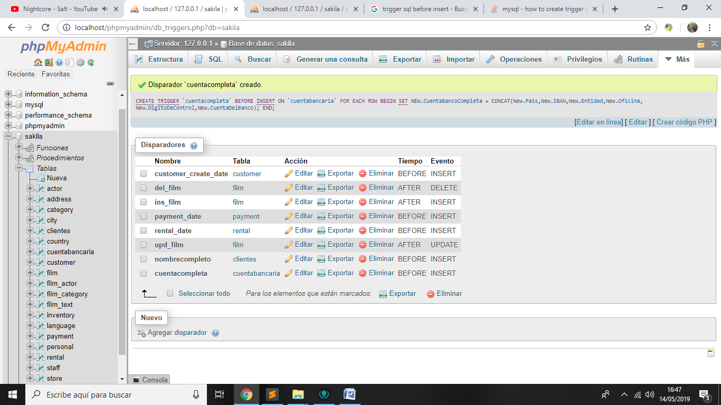

Se introducen datos en las tablas:

-Clientes:

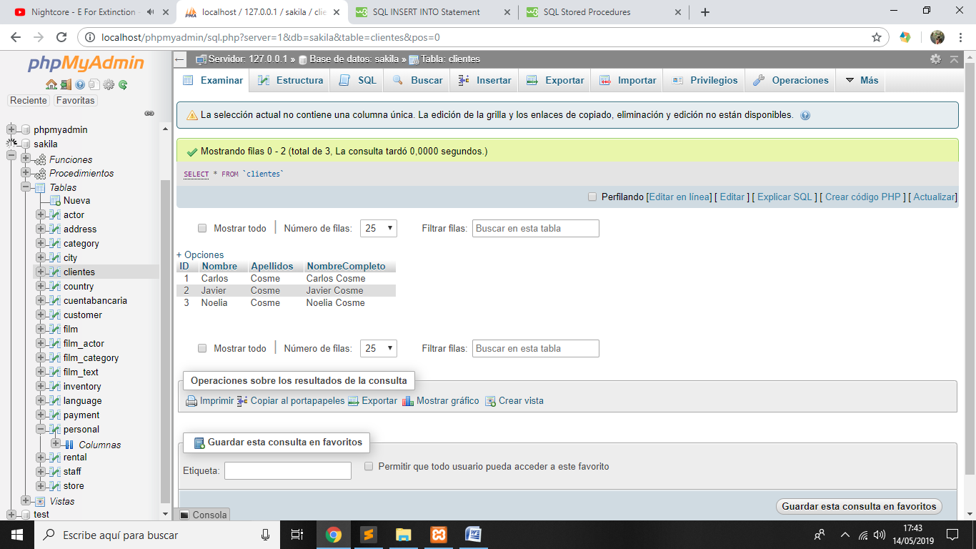

-Cuenta bancaria: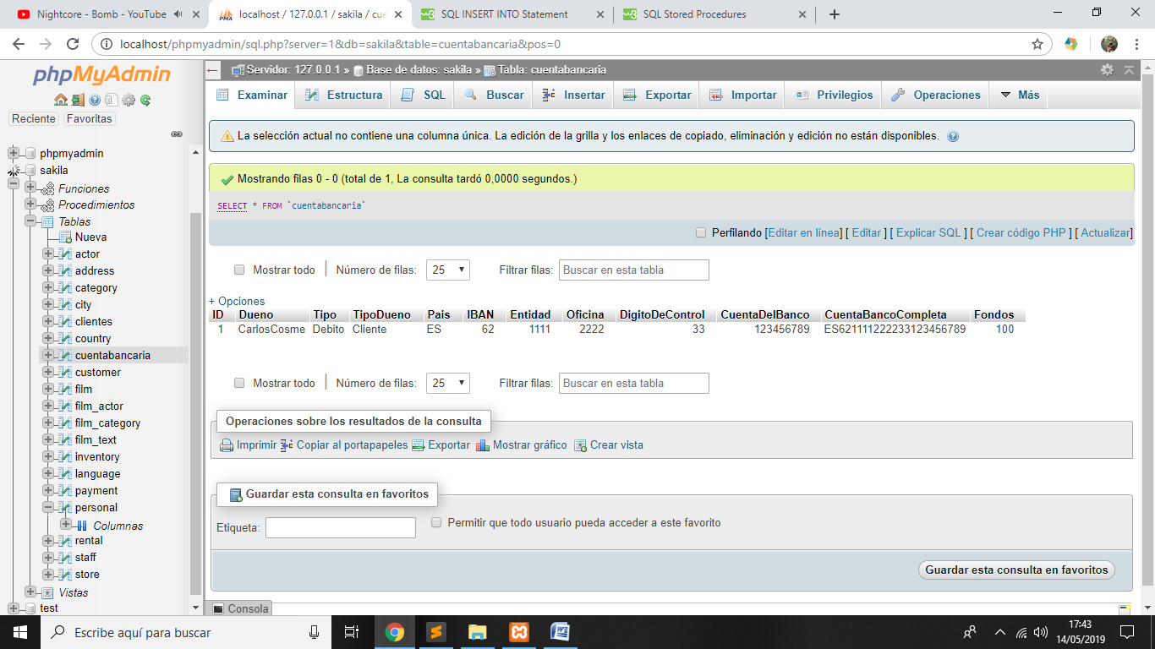

-Personal:

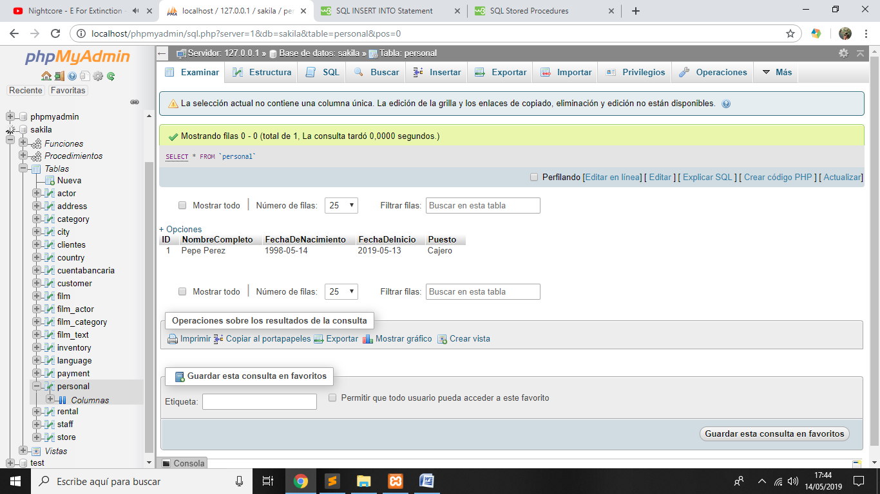

Se crea función para buscar personas por id entre los clientes:

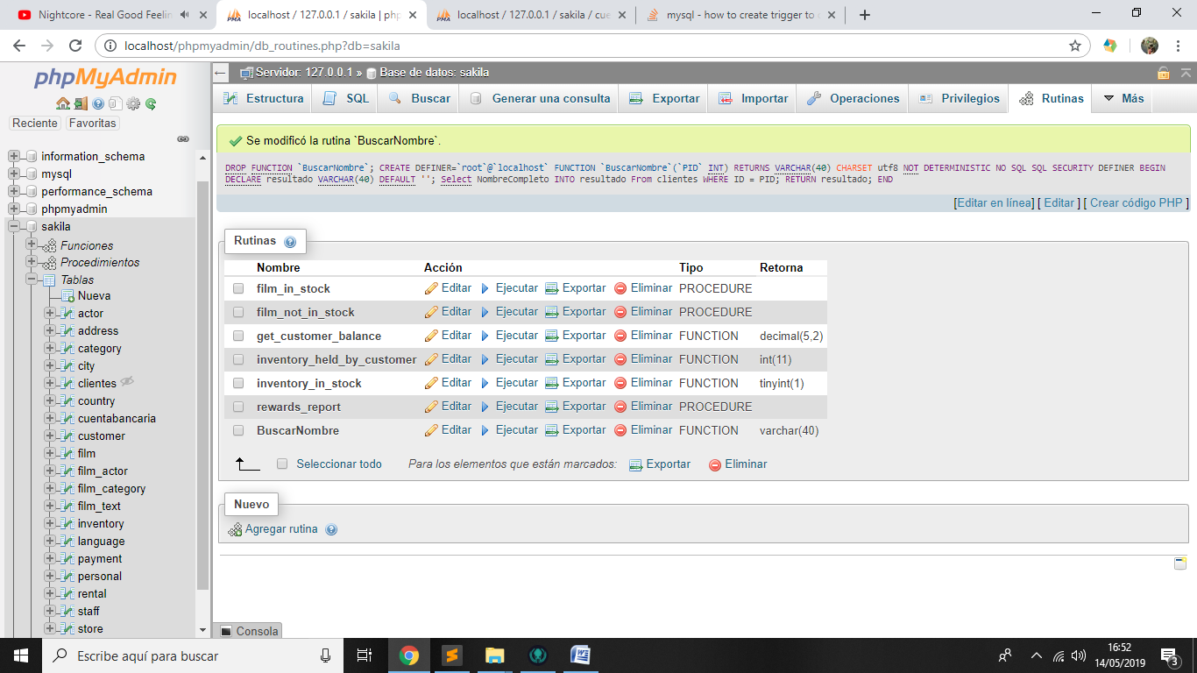

Y se crea un procedimiento para seleccionar todos los clientes:

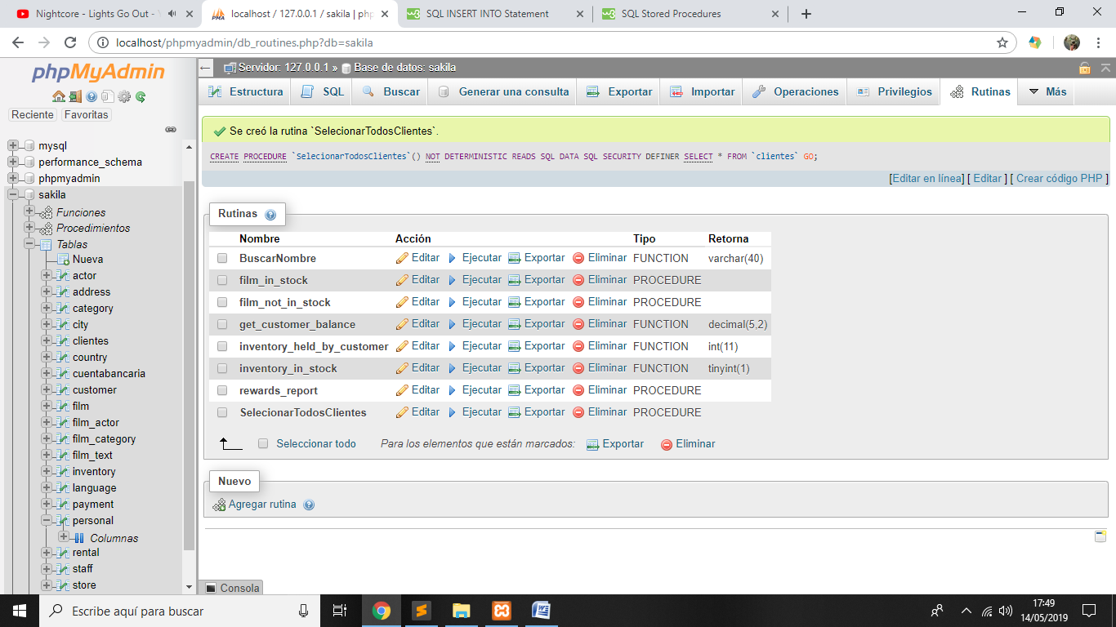

Se prueban la función y el procedimiento:

-Funcion: 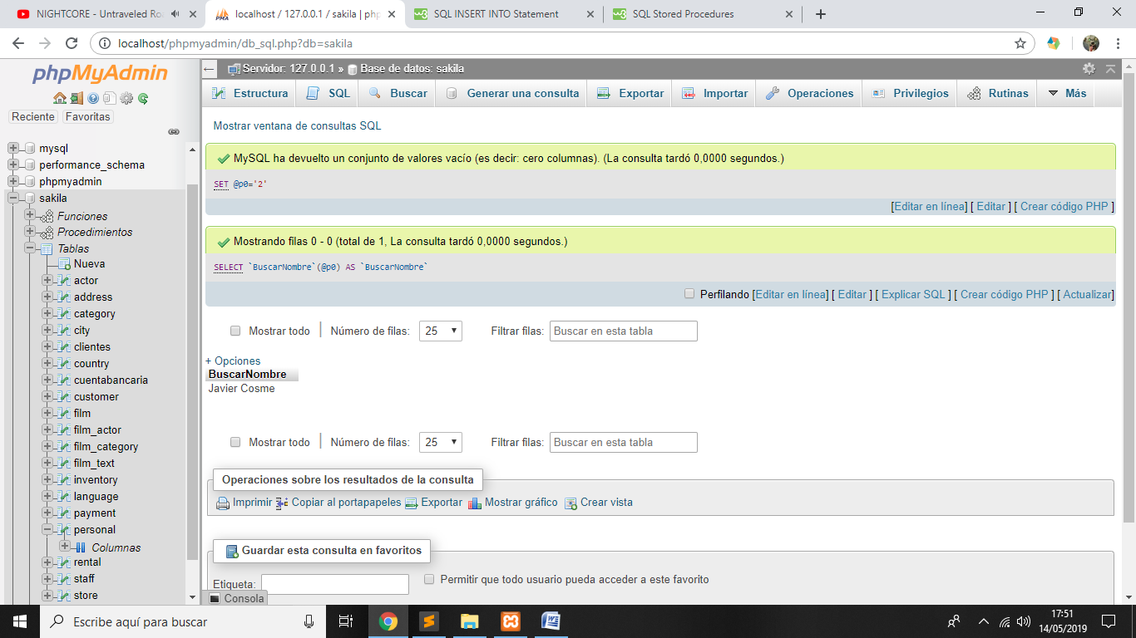

Procedimiento: 